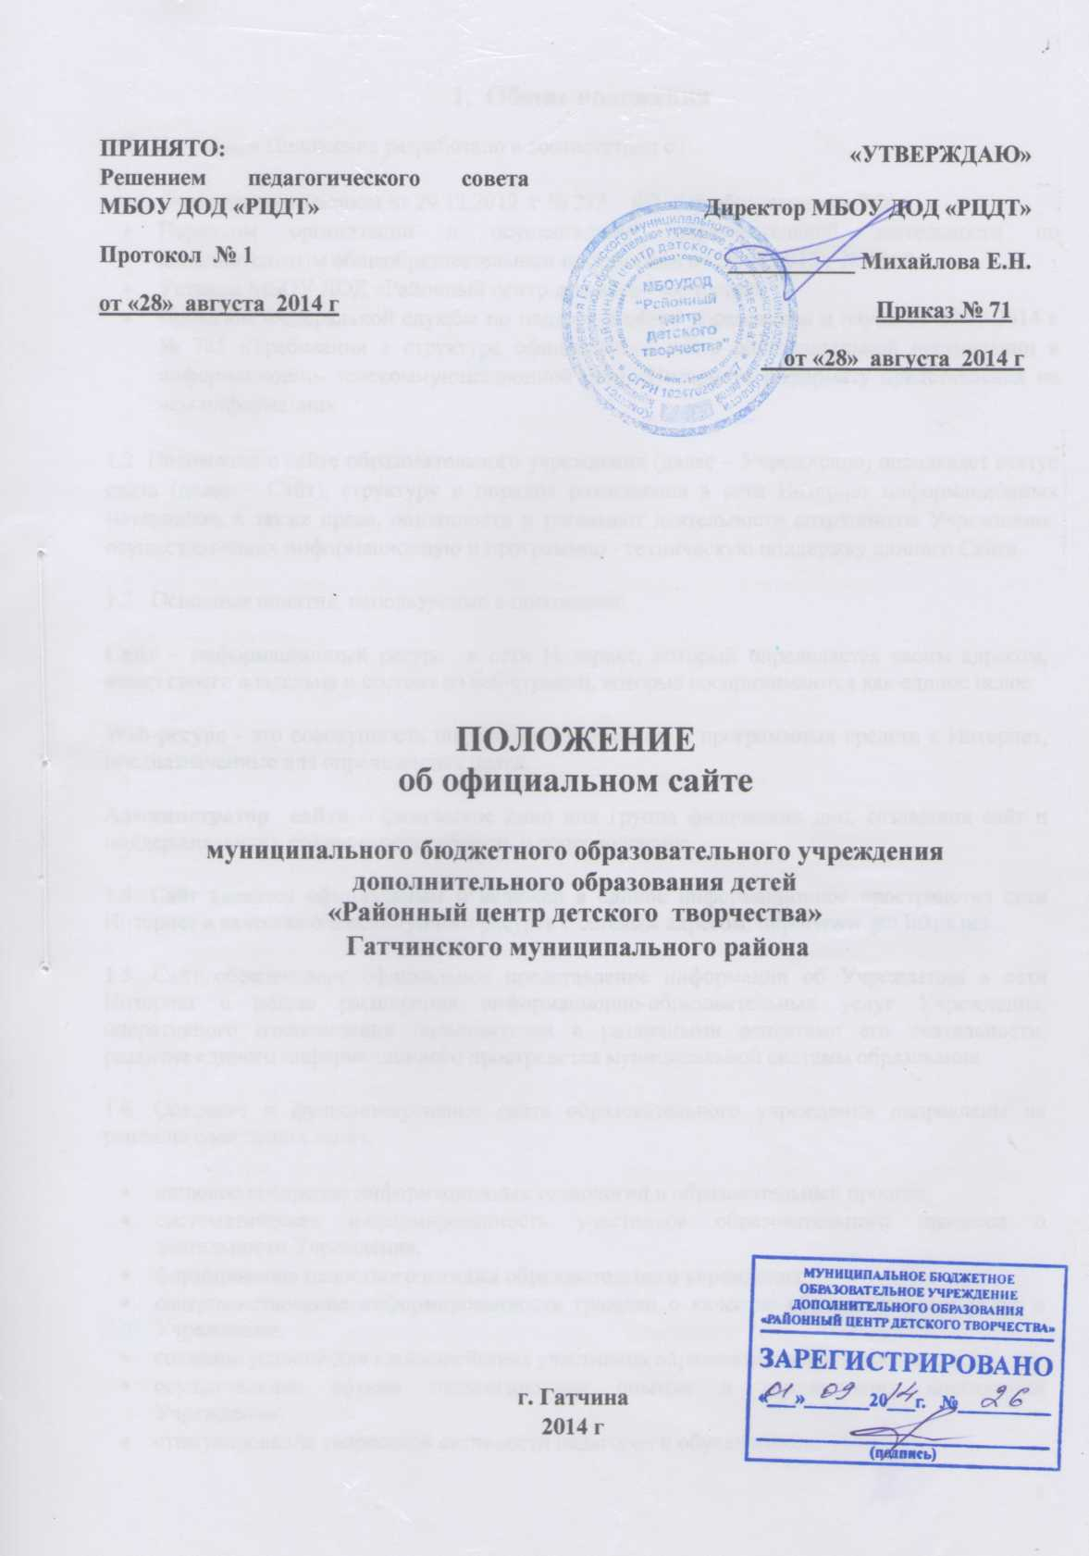

1. Общие положения
1.1 Настоящее Положение разработано в соответствии с :
- Федеральным законом от 29.12.2012 г № 273 – ФЗ «Об образовании в РФ»,
- Порядком организации и осуществления образовательной деятельности по дополнительным общеобразовательным программам от 29.08.2013 г № 1008;
- Уставом МБОУ ДОД «Районный центр детского творчества»;
- Приказом Федеральной службы по надзору в сфере образования и науки от 29.05.2014 г № 785 «Требования к структуре официального сайта образовательной организации в информационно- телекоммуникационной сети «Интернет» и формату представления на нем информации»
1.2. Положение о сайте образовательного учреждения (далее – Учреждение) определяет статус сайта (далее – Сайт), структуру и порядок размещения в сети Интернет информационных материалов, а также права, обязанности и регламент деятельности сотрудников Учреждения, осуществляющих информационную и программно - техническую поддержку данного Сайта.
1.3. Основные понятия, используемые в положении:
Сайт – информационный ресурс в сети Интернет, который определяется своим адресом, имеет своего владельца и состоит из веб-страниц, которые воспринимаются как единое целое.
Web-ресурс - это совокупность информации (контента) и программных средств в Интернет, предназначенные для определенных целей.
Администратор сайта – физическое лицо или группа физических лиц, создавших сайт и поддерживающих его работоспособность и сопровождение.
1.4. Сайт является официальным и включен в единое информационное пространство сети Интернет в качестве общедоступного ресурса с сетевым адресом: http://www.gtn.lokos.net
1.5. Сайт обеспечивает официальное представление информации об Учреждении в сети Интернет с целью расширения информационно-образовательных услуг Учреждения, оперативного ознакомления пользователей с различными аспектами его деятельности, развитие единого информационного пространства муниципальной системы образования.
1.6. Создание и функционирование сайта образовательного учреждения направлены на решение следующих задач:
- широкое внедрение информационных технологий в образовательный процесс;
- систематическая информированность участников образовательного процесса о деятельности Учреждения;
- формирование целостного имиджа образовательного учреждения;
- совершенствование информированности граждан о качестве образовательных услуг в Учреждении;
- создание условий для взаимодействия участников образовательного процесса;
- осуществление обмена педагогическим опытом и демонстрация достижений Учреждения;
- стимулирование творческой активности педагогов и обучающихся.

1.7. Сайт содержит разделы:
Сведения об образовательной организации
- Основные сведения
- Структура и органы управления образовательной организацией
- Документы
- Образование
- Образовательные стандарты
- Руководство. Педагогический состав
- Материально – техническое обеспечение и оснащенность образовательного процесса
- Стипендии и иные виды материальной поддержки
- Платные образовательные услуги
- Финансово – хозяйственная деятельность
- Вакантные места для приема
1.8. Перечень основных информационных ресурсов (разделов и подразделов) Сайта определяется администрацией образовательной организации и администратором сайта.
1.9. Работа по созданию сайта регламентирована приказом по Учреждению.

Приказом утверждается:
- Положение о сайте образовательного Учреждения;
- Структура и дизайн сайта;
- Ответственный администратор сайта;
- Порядок сопровождения и обновления сайта;
- Другие вопросы в зависимости от целей и задач сайта.

1.10. Функционирование Сайта регламентируется действующим законодательством, Уставом образовательного Учреждения, настоящим Положением, а также локальными нормативными актами Учреждения.
1.11. Изменения и дополнения в Положение вносятся администрацией образовательной организации и утверждаются приказом директора.
2. Информационный ресурс сайта
2.1. Информационный ресурс Сайта формируется как отражение различных аспектов деятельности структурных подразделений образовательного Учреждения.
2.2. Права на информационные материалы, размещенные на Сайте, принадлежат образовательному Учреждению при условии, что иное не регламентировано отдельными нормативными актами, договорами.
2.3. Размещение информации рекламно-коммерческого характера на сайте не допускается.
2.4. Информационные ресурсы, формируемые по инициативе структурных подразделений образовательного Учреждения, а также уже существующие и используемые ими в своей работе, по заявке их руководителей решением администратора сайта могут быть размещены в отдельных разделах Сайта.
3. Организация работы Сайта
3.1. Информационная и программно-техническая поддержка Сайта возлагается на администратора сайта, который обеспечивает:
- разработку Сайта, а также изменение его дизайна и структуры в соответствии с возрастающими требованиями к подобным продуктам по мере развития информатизации;
- размещение новой информации на Сайте, архивирование и удаление устаревшей информации;
- реализацию политики разграничения доступа и обеспечение безопасности информационных ресурсов Сайта.

3.2. Непосредственный контроль за работой Сайта и информационным наполнением его разделов осуществляет сотрудник образовательного Учреждения, на которого возложены обязанности Администратора Сайта.
3.3. Изменения структуры Сайта, а также наполнение его основных разделов, осуществляются Администратором Сайта по согласованию с администрацией образовательного Учреждения.
3.4. Подготовку и предоставление информации для размещения на Сайте обеспечивают ответственные сотрудники образовательного Учреждения (заместитель директора по УВР, специалисты, имеющие соответствующее поручение руководителя образовательной организации).

Ответственные сотрудники обеспечивают:

- оперативный сбор информации о работе и мероприятиях образовательной организации, передачу ее для размещения на Сайте;
- по поручению руководителя подготовку учебной и иной информации для размещения на Сайте.

3.5. Наполнение подразделов раздела Сайта осуществляют ответственные сотрудники образовательной организации.
3.6. Администратор Сайта осуществляет консультирование ответственных сотрудников по реализации технических решений и текущим проблемам, связанным с информационным наполнением соответствующего подраздела.
3.7. Информация о проведенных мероприятиях, имеющих значение для учреждения, предоставляется ответственными сотрудниками администратору сайта для размещения на Сайте не позднее трех дней с момента окончания мероприятия.
3.8. Размещение на Сайте информации, поступившей Администратору Сайта от ответственных сотрудников, а также внесение изменений в уже размещенную информацию, осуществляется в 10 дневный срок с момента ее изменения.
3.9. Информация, подготовленная для публикации на Сайте, предоставляется администратору сайта на электронных носителях или посредством электронной почты на адрес Администратора Сайта.
3.10. На официальном сайте ОУ не допускается:
- размещение противоправной информации;
- размещение информации, не имеющей отношения к образованию и образовательному учреждению;
- размещение информации, разжигающей межнациональную рознь, призывающей к насилию или свержению существующего строя;
- размещение информации, не подлежащей свободному распространению в соответствии с Законодательством РФ;
- наличие расхождений между одними и теми же сведениями, размещаемыми в разных разделах Интернет - сайта и элементах его оформления.
3.11.Информационные материалы, предоставляемые сотрудниками Учреждения, размещаются на Сайте администратором, либо самими предоставившими материалы сотрудниками, имеющими право редактирования содержания разделов Сайта. Решение о предоставлении сотруднику Учреждения права редактирования содержания разделов сайта принимается администрацией образовательного Учреждения.
3.12. Администратор сайта по мере необходимости уточняет или запрашивает информацию у сотрудников образовательной организации, ответственных за наполнение Сайта. Сотрудники, ответственные за информационное наполнение Сайта, обязаны обеспечить подготовку и предоставление информации по запросам администратора сайта в трехдневный срок.
3.13. Сайт образовательного Учреждения может разрабатываться силами самого Учреждения или другими специализированными организациями на договорной основе. В случае разработки сайта сторонней организацией по заказу образовательного Учреждения его разработка ведется в соответствии с требованиями и критериями, указанными в разработанном Учреждением Положении.
4. Требования и критерии
4.1. Дизайн сайта должен соответствовать целям, задачам, структуре и содержанию официального сайта, утвержденного приказом, а также критериям технологичности, функциональности и оригинальности.
4.2. Критерии технологичности включают в себя:
- скорость загрузки страниц сайта;
- оптимальный объем информационного ресурса;
4.3. Критерии функциональности. Дизайн сайта должен :
- быть удобен для навигации и усвоения информации;
- стилистически выдержан (единообразен) дизайн и навигация первой и страниц последующих уровней;
- иметь читаемость шрифтов, т. е. достаточный размер, четкость, на контрастном фоне;
- иметь разнообразие информации, адресованной различным категориям пользователей;
- при создании сайта должны использоваться передовые Интернет - технологии.
4.4. На официальном сайте в обязательном порядке размещается следующая информация:
Сведения об образовательной организации
1. Основные сведения
- дата создания организации
- учредители
- место нахождения организации и ее филиалов (при наличии)
- режим, график работы
- контактная информация

2. Структура и органы управления образовательной организацией
- структура и органы управления образовательной организации, в том числе
наименование структурных подразделений (органов управления)
- руководители структурных подразделений
- места нахождения структурных подразделений
- адреса официальных сайтов в информационно-телекоммуникационной сети "Интернет"
структурных подразделений (при наличии)
- адреса электронной почты структурных подразделений (при наличии)
- сведения о наличии положений о структурных подразделениях (об органах управления) с приложением копий указанных положений (при их наличии).

3. Документы
В виде копий:
- устав образовательной организации
- лицензия на осуществление образовательной деятельности (с приложениями)
- план финансово-хозяйственной деятельности (с приложениями)
- план финансово-хозяйственной деятельности образовательной организации,
утвержденный в установленном законодательством Российской Федерации порядке,
или бюджетные сметы образовательной организации;
- локальные нормативные акты, предусмотренные частью 2 статьи 30 Федерального
закона "Об образовании в Российской Федерации"1, правила внутреннего распорядка
обучающихся, правила внутреннего трудового распорядка и коллективного договора;
- отчет о результатах самообследования;
- документ о порядке оказания платных образовательных услуг, в том числе образец договора об оказании платных образовательных услуг, документ об утверждении стоимости обучения по каждой образовательной программе (при наличии)
- предписания органов, осуществляющих государственный контроль (надзор) в сфере
образования, отчеты об исполнении таких предписаний;

4. Образование
- наименование образовательной программы
- описание образовательной программы с приложением ее копии
- реализуемые уровни образования
- формы обучения
- учебный план с приложением его копии
- аннотации к рабочим программам дисциплин (по каждой дисциплине в составе
образовательной программы) с приложением их копий (при наличии)
- календарный учебный график с приложением его копии
- методические и иные документы, разработанные образовательной организацией для
обеспечения образовательного процесса
- реализуемые образовательные программы с указанием учебных предметов, курсов,
дисциплин (модулей), практики, предусмотренных соответствующей образовательной
программой
- численность обучающихся на бюджетных местах (за счет бюджетных ассигнований
федерального бюджета, бюджетов субъектов Российской Федерации, местных бюджетов), и по договорам об образовании за счет средств физических и (или) юридических лиц;
- нормативные сроки обучения,
- языки, на которых осуществляется образование (обучение)

5. Образовательные стандарты
информация о федеральных государственных образовательных стандартах и об
образовательных стандартах. Информация должна быть представлена с приложением
их копий (при наличии). Допускается вместо копий федеральных государственных
образовательных стандартов и образовательных стандартов размещать в подразделе
гиперссылки на соответствующие документы на сайте Министерства образования и
науки Российской Федерации.

6. Руководство. Педагогический состав
- руководитель образовательной организации, его заместители, руководители филиалов
образовательной организации (при их наличии), в том числе фамилия, имя, отчество
(при наличии) руководителя, его заместителей, должность руководителя, его
заместителей, контактные телефоны, адреса электронной почты.
- персональный состав педагогических работников с указанием уровня образования,
квалификации и опыта работы, в том числе:
- фамилия, имя, отчество (при наличии) работника
- занимаемая должность (должности)
- преподаваемые дисциплины
- ученую степень (при наличии)
- ученое звание (при наличии)
- наименование направления подготовки и (или) специальности
- данные о повышении квалификации и (или) профессиональной переподготовке (при
наличии)
- общий стаж работы
- стаж работы по специальности

7. Материально-техническое обеспечение и оснащенность образовательного процесса.
Сведения о:
- наличие оборудованных учебных кабинетов;
- объектов для проведения практических занятий;
- библиотек;
- объектов спорта;
- средств обучения и воспитания;
- об условиях питания и охраны здоровья обучающихся;
- о доступе к информационным системам и информационно-телекоммуникационным сетям;
- об электронных образовательных ресурсах, к которым обеспечивается доступ обучающихся.

8. Стипендии и иные виды материальной поддержки
- наличие и условия предоставления стипендий;
- наличие общежитий, интерната, количестве жилых помещений в общежитии, интернате для иногородних обучающихся, формировании платы за проживание в общежитии и иных видов материальной поддержки обучающихся;
- трудоустройство выпускников;

9. Платные образовательные услуги
порядок оказания платных образовательных услуг

10. Финансово-хозяйственная деятельность
объем образовательной деятельности финансовое обеспечение которой осуществляется
за счет бюджетных ассигнований федерального бюджета, бюджетов субъектов Российской
Федерации, местных бюджетов, по договорам об образовании за счет средств физических
и (или) юридических лиц, о поступлении финансовых и материальных средств и об их
расходовании по итогам финансового года.

11. Вакантные места для приема (перевода) (количество вакантных мест для приема (перевода) по каждой образовательной программе, профессии, специальности, направлению подготовки.
5. Ответственность
5.1.Ответственность за своевременное и качественное предоставление информации администратору сайта для размещения на Сайте несут ответственные сотрудники, имеющие соответствующее поручение руководителя.
5.2.Ответственность за некачественное текущее сопровождение Сайта несет Администратор Сайта.
5.3. Некачественное текущее сопровождение может выражаться в:
- несвоевременном размещение предоставляемой информации,
- совершение действий, повлекших причинение вреда информационному ресурсу, нарушение работоспособности или возможность несанкционированного доступа к Сайту,
- невыполнение необходимых программно-технических мер по обеспечению целостности и доступности информационного ресурса, предотвращению несанкционированного доступа к Сайту.
5.4. Ответственность за нарушение работоспособности и актуализации Сайта вследствие реализованных некачественных программно - технических решений, назначение недостаточно квалифицированного Администратора, отсутствие четкого порядка во взаимодействии администратора сайта с ответственными сотрудниками по работе Сайта несет руководитель образовательной организации.
6. Контроль
6.1. Контроль за выполнение обязанностей сотрудниками, ответственными за предоставление информации для размещения на Сайте, а также за размещение информации на закрепленных за ответственными сотрудниками подразделах Сайта, возлагается на руководителя образовательной организации.
6.2 Контроль за выполнением обязанностей Администратора Сайта возлагается на руководителя образовательной организации.
6.3. Общая координация работ по развитию Сайта и контроль за выполнение обязанностей лицами, участвующими в процессах информационного наполнения, актуализации и программно - технического сопровождения Сайта, возлагается на администратора сайта.
7. Требования к информационным материалам, публикуемым на Сайте
7.1. В предоставляемой информации не должно быть сведений, запрещенных к распространению законодательством Российской Федерации, содержащих служебную или государственную тайну, нарушающих авторские и смежные права, права интеллектуальной собственности третьих лиц, наносящих моральный вред, оскорбления чести, достоинства и деловой репутации третьих лиц.
7.2. За соблюдение требований к предоставляемым информационным материалам ответственность несут ответственные сотрудники.
8. Срок действия Положения
8.1 Срок действия Положения неограничен.
8.2 При изменении нормативно-правовых документов, регламентирующих деятельность муниципальных бюджетных образовательных учреждений дополнительного образования детей, в документ вносятся изменения в соответствии с установленным порядком.

